جامعة ميدأوشن

كلية الإدارة
ماجستير إدارة الأعمال

عنوان البحث

التغييرات الإجتماعية المرتبطة بموسم الرياض

إعداد الطالب/
محمد فهد العتيبي

العام الدراسي:
2025

Contents
الفصل الأول
مقدمة: 1
مشكلة الدراسة: 2
أهمية الدراسة: 3
أهداف الدراسة: 4
تساؤلات الدراسة : 5
فروض الدراسة: 6
النظرية العلمية المتبعة لإعداد البحث : 8
الدراسات السابقة: 9
الفصل الثاني 12
المنطلقات النظرية للدراسة: 13
التغيير الإجتماعي : 13
ملامح التغير الإجتماعي في موسم الرياض : 17
التحديات المصاحبة للتغير الإجتماعي 24
الفصل الثالث 27
المنهجية و طرق البحث : 28
منهجية البحث : 28
الفصل الرابع 35
تحليل البيانات : 37
إختبار الفرضيات : 57
النتائج : 65
التوصيات : 66
المراجع: 67
References 67

الفصل الأول

مقدمة:
تعتبر المواسم و المهرجانات الثقافية محفز رئيسي للسياحة , حيث تساهم في إثراء الحياة الإجتماعية من خلال توفير العديد من الفعاليات الترفيهية و تعد المهرجانات لها دور كبير في تعزيز الهوية الثقافية و توطيد العلاقات بين المجتمعات حيث التبادل الثقافي و النمو الفكري و تعزيز الإقتصاد .
تعتبر السياحة في المملكة العربية السعودية من أهم القطاعات ذات النمو السريع و تمثل أحد المحاور المهمة لرؤية السعودية 2030 و إضافة للمكنوز التاريخي و التراثي و التنوع الثقافي للمملكة تعد أرضها مهد الدين الإسلامي مما يجعلها محل جذب سياحي حيث يقصد المسجد الحرام و المسجد النبوي ملايين المسلمين لأداء فريضتي الحج و العمرة .
ظلت السياحة في المملكة العربية السعودية تلقى دعما متزايد من الحكومة السعودية التي تعمل حاليا على تنفيذ عددا من المشاريع الكبرى و تأهيل المواقع السياحية و التراثية .
وتسعى هيئة السياحة لاستكمال مهمتها نحو تحويل السياحة إلى قطاع اقتصادي يسهم بفعالية متزايدة في الناتج القومي الإجمالي، ودعم الاقتصاد الوطني , حيث تمثل السعودية بعدا حضاريا و تاريخيا مهما

يعتبر موسم الرياض أحد أبرز المهرجانات في المملكة العربية السعودية حيث يأتي الزوار من جميع مختلف العالم فهو مهرجان ترفيهي عالمي يقام في مدينة الرياض عاصمة المملكة العربية السعودية ,بدأت أول انطلاقة له في عام 2019 و استقطب أكثر من 10 ملايين زائر و انطلق موسمه الثاني في 20 اكتوبر2021 بعد توقفه عام 2020 بسبب جائحة فايروس الكرونا وانطلق موسمه الثالث 2022 حيث دخل حفل الإفتتاح موسوعة غينيس للأرقام القياسية كأكثر حفل تطلق فيه ألعاب نارية من طائرات بدون طيار [1]
بلغ عدد الفعاليات في موسم الرياض أكثر من 100 فعالية يومية مثل مسيرة افتتاحية , وليالي الدراعة و معرض ريال مدريد ومعرض الصقور و الصيد السعودي و غيرها من الكثير من الفعاليات .
كل هذا التنوع من الفعاليات اسهم في التأثير على الدولة إجتماعيا و إقتصاديا ,فقد شهدت المملكة العربية السعودية خلال السنوات الأخيرة تغيرات اجتماعية و ثقافية كبيرة , وكان موسم الرياض أحد أبرز العوامل التي ساهمت في هذه التحولات وذلك لما يقدمه الموسم من فعاليات ترفيهية و فنية ورياضية متنوعة .

مشكلة الدراسة:
شهدت المملكة العربية السعودية تغييرات إجتماعية كبيرة خلال الفترة الأخيرة , و كان موسم الرياض من أكثر المشاريع السياحية الذي يحتوي على فعاليات ساهمت في تعزيز الأنشطة الترفيهية و الثقافية.
وعلى الرغم من النجاح الكبير الذي حققه موسم الرياض إلا انه ينقص في الدراسات الأكاديمية التي توضح مدى تأثيره على المجتمع من الناحية الإجتماعية و الثقافية لذلك تكمن مشكلة هذه الدراسة حول مدى تأثير موسم الرياض على التحولات الإجتماعية في المملكة العربية السعودية وما العوامل التي ساهمت في تشكيل هذه المتغيرات ,وهي ذات أهمية كبيرة لفهم تفاعل المجتمعات مع الثقافة و الترفيه في المملكة.

أهمية الدراسة:
تتبلور أهمية الدراسة من خلال :
- تسليط الضؤ على التوازن بين الترفيه و الحفاظ على الهوية الثقافية للمملكة .
- مساعدة الجهات المنظمة و المشاركة على فهم تأثير الفعاليات و إتخاذ قرارات مستقبلية فعالة.
- استكشاف أثر الفعاليات على العادات و التقاليد المحلية .
- تقديم تحليل حول التغييرات الإجتماعية و الثقافية المرتبطة بموسم الرياض .

أهداف الدراسة:
تهدف هذه الدراسة الى تحليل أثر موسم الرياض على نمط الحياة الإجتماعية في المملكة ومدى تقبل المجتمع لهذه الفعاليات الجديدة , ومعرفة ما إذا كانت وسائل الإعلام و التواصل الإجتماعي له دور في تأثير موسم الرياض على المجتمع .

تساؤلات الدراسة :
لتحليل المشكلة و تحقيق أهداف الدراسة يمكن طرح الأسئلة التالية:
- كيف أثر موسم الرياض على أنماط الحياة الإجتماعية في المجتمع السعودي؟
- ما هي أبرز التحديات الإجتماعية التي واجهها موسم الرياض ؟
- هل لوسائل الاعلام و الإتصال دور في تأثير موسم الرياض على المجتمع ؟

فروض الدراسة:
التحولات الإجتماعية المرتبطة بموسم الرياض تعتمد هذه الدراسة على مجموعة من الفروض التي تساعد في التحقق من العلاقة بين موسم الرياض و التغييرات الإجتماعية في المملكة العربية السعودية عليه يمكن صياغة الفروض ك الأتي :
الفرض الرئيسي : يؤثر موسم الرياض بشكل إيجابي على التحولات الإجتماعية في المملكة العربية السعودية وذلك من خلال الإنفتاح الثقافي وتحسين نمط الحياة وتمكين الشباب .
الفروض الفرعية :
- يساهم موسم الرياض في تغيير أنماط الحياة افجتماعية من خلال تقدييم أنشطة ترفيهية لم تكن متاحة سابقا.
- هناك علاقة بين زيادة حضور الفعاليات وتقبل المجتمع للثقافات الجديدة .
- يؤدي موسم الرياض إلى تعزيز تمكين الشباب و المواهب السعودية من خلال توفير فرص عمل و مشاركة في الفعاليات .
- وسائل التواصل الإجتماعي لها دور في التأثير على أراء المجتمع حول موسم الرياض وزيادة الإقبال على الفعاليات .
- يواجه موسم الرياض تحديات إجتماعية تتعلق بالإزدحام ,إرتفاع الأسعار ,ومدى تقبل بعض الفئات للفعاليات الترفيهية .

النظرية العلمية المتبعة لإعداد البحث :
البحث الحالي هو وسيلة لمعرفة أثر موسم الرياض على نمط الحياة الإجتماعية في المملكة ومدى تقبل المجتمع لهذه الفعاليات الجديدة , ومعرفة ما إذا كانت وسائل الإعلام و التواصل الإجتماعي له دور في تأثير موسم الرياض على المجتمع وتمت دراسة هذا الموضوع للمساهمة في تسليط الضؤ على التوازن بين الترفيه و الحفاظ على الهوية الثقافية للمملكة .
والبحث الحالي يساعد الجهات المنظمة و المشاركة على فهم تأثير الفعاليات و إتخاذ قرارات مستقبلية فعالة , كذلك استكشاف أثر الفعاليات على العادات و التقاليد المحلية , و تقديم تحليل حول التغييرات الإجتماعية و الثقافية المرتبطة بموسم الرياض .
و بالنظر إلى مشكلة الدراسة و أهدافها تم إختيار طريقة البحث الوصفي و الكمي بحيث أن الوصفي لوصف أنماط التحولات الإجتماعية المرتبطة بموسم الرياض وتحليل البيانات لمعرفة تأثيرات موسم الرياض على نمط الحياة , و تحليل مدى التأثير الثقافي و الإجتماعي لموسم الرياض , وتأثير وسائل التواصل الإجتماعي و التغطية الإعلامية على موسم الرياض و تحليل التحديات التي يواجهها موسم الرياض في تأثيره على التغيير .

الدراسات السابقة:
- مواقع التواصل الإجتماعي و أهميتها في التسويق السياحي (محمد عبدالحسين ,أشرف جمال ,أحمد حسن ):
عد مواقع التواصل الاجتماعي متغيراً وأداة مهمة في التسويق السياحي والالکتروني کونها تسهم في الوصول إلى العملاء المرتقبين ورسالة اعلامية للجمهور المستهدف فضلاً عن أهميتها الکبيرة في المنظمات السياحية وأثرها لدى السياح والمجتمع، وهناک علاقة وثيقة الصلة بين التسويق السياحي والتواصل الاجتماعي، فالتواصل الاجتماعي يُعد محرک للتسويق السياحي، کونه يرکز الأنظار على خصائص المقصد السياحي باعتباره منطقة جذب مميزة. ونلاحظ في الآونة الأخيرة بدأ اهتمام العملاء من خلال المنفعة وسهولة الاستخدام والمتعة، والتي تؤثر بشکل واضح على توجهات المستخدمين لهذه التقنيات والشبکات الحديثة فأصبحت منافع التواصل الاجتماعي وخصوصاً في توفرها وسهولة استخدامها من خلال الأجهزة الذکية جعلت الکثير من المستخدمين لا يستغنون عنها. ولکي نفهم أهمية مواقع التواصل الاجتماعي يجب أن نضعها في النظريات السياسية والديمقراطية التي وفرت سنداً نظرياً وفکرياً لهويتها وممارستها، ويتطلب مراجعة بعض المقاربات على مستويات عدة، يلتزم بعضها الجوانب المتعلقة بالتطورات في تکنولوجيا الاتصال, وبعضها يعلق على الموضوع من جانب الدراسات الاجتماعية والسياحية وغيرها. [2]
- دور وسائل التواصل الإجتماعي في تسويق المواسم السياحية (الدكتور/ حسن بن عبد القادر طيبة):
هدفت هذه الدراسة إلى التعرف على دور وسائل التواصل الاجتماعي بأبعادها (جودة المعلومات، جودة الخدمة الالكترونية، التفاعل الاجتماعي، التأثير الاجتماعي، المشاركة الاجتماعية) في تسويق المواسم السياحية في المملكة العربية السعودية .من أهم النتائج التي توصلت لها الدراسة أن استخدام وسائل التواصل الاجتماعي لزوار موسم الرياض حقق مستوى مرتفعاً، حيث بلغت قيمة متوسطة الحسابي (4.11)، و بوزن نسبي قدره (82.2%)، وحقق تسويق المواسم السياحية لزوار موسم الرياض مستوى مرتفعاً، حيث بلغت قيمة متوسطة الحسابي (4.27)، و بوزن نسبي قدره (85.4%)، ووجود دور وتأثير إيجابي طردي وعلاقة إيجابية طردية لوسائل التواصل الاجتماعي بأبعادها مجتمعة على التسويق في موسم الرياض من وجهة نظر زوار موسم الرياض، حيث بلغت قيمة (F) المحسوبة (187.999)، وهي دالة إحصائياً عند مستوى (0.000) كونها أقل من (0.05≥ α) . ومن أهم التوصيات التي قدمتها الدراسة ضرورة الحرص على اتباع سياسة التنشيط السياحي، والتي تعمل على توضيح الصورة السياحية للدولة من خلال التأثير على السائحين لإشباع رغباتهم ودوافعهم. [3]
- التغيير الإجتماعي وتأثيره على منظومة القيم الإجتماعية:
تهدف هذه الدراسة السوسيولوجية إلى تناول ومعالجة موضوع التغير الاجتماعي ودوره في تغير نسق القيم الاجتماعية الحاصلة، من خلال تقديم وقفة مفهمية للأبعاد والمؤشرات الأساسية وتفسير التغيرات التي مست المنظومة القيمية الخاصة للأسرة والعامة المجتمع، وتحديد ما نتج عن ذلك من تصورات ذهنية وأفكار ومعتقدات تواكب بها التركيبة الحديثة والثقافة المعولمة والتي أصبحت معيارًا لسلوك وممارسات أفراد المجتمع الواحد، على حسب ما هو مرغوب فيه أكثر باعتبار أن القيم موجهة للتفضيلات والالتزامات الاجتماعية. [4]

الفصل الثاني

المنطلقات النظرية للدراسة:

التغيير الإجتماعي :
التغيير هو سمة من سمات الوجود فحاجات ومتطلبات الحياة في تجدد دائم و مستمر , فالتغيير الاجتماعي يعني أي تغيير يحدث في البنية الاجتماعية للمجتمع بمختلف جوانبها، سواء كان ذلك في المعتقدات و الهياكل و السلوكيات والقيم و العادات و التقاليد و المؤسسات و التكنولوجيا و الاقتصاد والسياسة وغيرها.
يحدث التغيير الإجتماعي نتيجة تأثير على الافراد و المجتمعات الموجودة فيه نتيجة عدة عوامل مثل التطور الإقتصادي و التكنلوجي و السياسي و الثقافي .
حتى نوضح التغيير الاجتماعي في موسم الرياض سوف نتطرق أولا لتعريف التغيير الأجتماعي لغة و اصطلاحا و بعدها نوضح التعريفات العلمية للمصطلح .
- أولا المدلول اللغوي: التغيير لغة هو استبدال الشيء بغيره و من المصدر غيّر أي التبديل و التحويل [5]

- اصطلاحا: تم تعريفه بعدة صيّغ على النحو التالي
(جيرث ومليز): التغيير الإجتماعي هو التحول الذي يطرأ على الأدوار الإجتماعية التي يقوم بها الأفراد .
(جنزبرج): هو كل تغيير يطرأ على البناء الإجتماعي في الكل و الجزء وفي شكل النظام الإجتماعي .
(رووس): هو التعديلات التي تحدث في المعاني و القيم التي تنتشر في المجتمع أو بعض أنساقه الفرعية. [6، p. 18]
(ديفز): هو مجموعة الإختلافات التي تحدث داخل التنظييم الإجتماعي و التي تظهر على كل البناءات و النظم الإجتماعية. [6، p. 19]
(جي روشيه ): التغيير الإجتماعي هو ذلك التحول القابل للملاحظة الذي يحدث في كل بناء إجتماعي أو نظم إجتماعية سواء كان استثنائيا أو مؤقتا ويعمل على تغيير مسار تاريخها . [7]
(عادل الهواري): هو كل تحول يحدث في النظم و الأنساق و الأجهزة الإجتماعية من الناحية المورفولوجية او الفيزيولوجية خلال فترة زمنية محددة . [8]
عوامل التغير الإجتماعي :
يخضع التغير الاجتماعي إلى عدة عوامل موضوعية فهو لايحدث عشوائيا بل يكون نتيجة تأثر قوانين معينة و يعدد علماء الإجتماع عدة عوامل للتغيير الإجتماعي .
- العامل السياسي : وهو من أهم العوامل التي أدت دورا أساسيا في إحداث التغير الإجتماعي كنظام الحكم و التنظيم السياسي و الاحزاب و الحكومات وغيرها .
- العامل الإقتصادي : العامل الإقتصادي هو محور من محاور بناء المجتمع و تطوره فالعوامل الإقتصادية لها تأثير في إحداث التغير الاجتماعي , طبيعة النشاط الإقتصادي تؤثر تأثير واضح في العلاقات الإجتماعية بين الأفراد و الجماعات , كذلك إسلوب الإنتاج يحدد الطابع العام للعمليات الإجتماعية في حياة الأفراد .
- العامل التكنولوجي : الإبتكارات العلمية أثرت على الحياة الأجتماعية و علاقة الأفراد بعضهم البعض , نلاحظ أن الإختراعات العلمية الجديدة أثرت على المجتمعات مثل وسائل الإتصالات و الإعلام و غيرها .
- العامل البيلوجي: إن تغير الظروف و الأحوال يرتبط إرتباط وثيق بالتغير الإجتماعي وله دور في تغير الحاجات و العادات و الأفعال . [9]
- العامل البيئي (الجغرافي): ويقصد به مكونات البيئة الطبيعية مثل الموقع و المناخ و التربة ,الطبيعة و ما يضمه العامل البيئي يعتبر ضروري و مؤثر على حياة الإنسان و وجوده و تطوره كذلك يؤثر على سياسته و إقتصاده . [10، p. 67]
- العامل السكاني : ويقصد به الوضع السكاني و حجمه ومواليده و وفياته و هجراته التي بدورها قد تسبب حراكا إجتماعيا في مجتمعات أخرى .

ملامح التغير الإجتماعي في موسم الرياض :
أحدث موسم الرياض نقلة نوعية في نمط الحياة بالمجتمع السعودي , وساهم في تعزيز ثقافة الترفيه و زيادة التفاعل الإجتماعي وتمكين المرأة و الإنفتاح الثقافي . فقد عاش المجتمع السعودي العديد من التحولات التي أحدثت تطورا و نماء فكريا في الذهنية الجديدة للسعوديين وأدت إلى تحسين في نمط الحياة , تبدو النسخة الجديدة للمجتمع السعودي أكثر وضوحا داخل مجالس السعوديين أنفسهم . فقد حدث تغير في أنظمة الدولة مثل تمكين المرأة في المجتمع .
إن النقلة الإجتماعية للسعوديين حركت المملكة العربية السعودية حيث أصبحت وجهة سياحية جديدة و غيرت في مفهوم صناعة السياحة و الترفيه بين السعوديين الذين أعادو صياغة ثقافة الترويح و السياحة بما يناسب متطلبات العصر, ولينفقو أموالهم في دور السينما و الحفلات و المسارح و المنتزهات جديدة , بدلا من إنفاقها خارج البلاد , مما انعكس بدوره على فلسفة الإستمتاع بالحياة وفتح أوجه لإنفاق الأفراد.

ظهر التغيير الإجتماعي السعودي في عدة محاور كانت على النحو التالي :
- تعزيز ثقافة الترفيه و الإنفتاح الإجتماعي:
يعتبر موسم الرياض من أضخم و أهم الأحداث الترفيهية في المملكة العربية السعودية ويعد حدثا متكاملا يسهم في تطوير المجتمع و يعزز من مكانة المملكة كوجهة رائدة في عالم الترفيه و الثقافة . لموسم الرياض نجاحا قياسيا يدل على نجاح الموسم ترفيهيا حيث شهدت فعالياته حضورا يتجاوز ال 120 مليون شخص و بلغ عدد أيام فعالياته أكثر من 100000 يوم و شاركت بيه 3700 شركة . [11]
إزداد الوعي بأهمية الترفيه في تحسين جودة الحياة و التوازن بين العمل و الترفيه , فقبل موسم الرياض كان مفهوم الترفيه محدود في المجتمع السعودي حيث كانت الخيارات المتاحة تعتمد بشكل كبير على التجمعات العائلية و زيارات الأماكن التقليدية و السفر للخارج بحثا عن الترفيه لكن موسم الرياض ساهم في أن يكون الترفيه جزءا اساسيا وله أولوية في حياة الأفراد و العائلات حيث أتيح للمجتمع السعودي فرص في الإستمتاع بفعاليات متنوعة داخل موسم الرياض , كما ساهم في خلق بيئة إجتماعية حيوية بحيث يمكن للأفراد من مختلف الأعمار و الخلفيات الإستمتاع بالفعاليات .
تم توفير خيارات ترفيهية عالية المستوى مما عزز مكانة المملكة كوجهة سياحية و ترفيهية دولية و زادت في إثراء الحياة الثقافية .
أمثلة على الفعاليات التي عززت ثقافة الترفيه :
- عروض المسرحيات التي تحمل قصص ممتعة ومفيدة العالمية و المهرجانات الثقافية مثل مهرجانات الطعام و مهرجان الانمي و مهرجان الالعاب الإلكترونية و عروض السيرك و مهرجان الخيال العلمي
- إستضاف الموسم عدد من الفنانين العالميين ( مثل جاستن بيبر و شاكرا و دريك ) و العرب ( مثل عمرو دياب و اليسا و اصالة و غيرهم) في العروض الموسيقية , حيث تم تنسيق حفلات ضخمة في مناطق متنوعة مثل ميدان الموسيقى و بوليفارد رياض سيتي و مرواس مما أتاح تجربة متنوعة .
- مسابقات رياضية و إلكترونية جذبت الشباب ساهمت في تحفيز الشباب على ممارسة الرياضة وزيادة الوعي بالأنشطة البدنية كمباريات كرة القدم , الملاكمة , المصارعة , سباق السيارات و الرياضات الإلكترونية( ببجي و فورتنايت و فيفا) , تسلق الجدران وسباقات القوة و التحدي و كمال الأجسام .
مما أثار الحماس الرياضي و التنافس الذي زاد الشغف بالرياضة و عزز السياحة الرياضية .
- مناطق أثرية وتاريخية و سياحية جديدة أبرزها الدرعية التاريخية الذي يعد أهم المناطق الأثرية في المملكة , وادي حنيفة الذي يضم الطبيعة و التاريخ في مكان واحد الذي كان وجهة سياحية بيئية في موسم الرياض , و حي الطريف الذي يعد تجربة تراثية ساحرة لما به من مباني طينية أثرية تعكس فن العمارة و تمت إقامة عروض ضوئية و روايات عن عن آل سعود , وقصر المصممك الذي يعتبر رمزا لتاريخ المملكة العربية السعودية .
- إندماج الفئات الإجتماعية المختلفة:
قدم موسم الرياض العديد من الفعاليات المتنوعة التي تلبي اهتمامات مختلفة للفئات الإجتماعية من عائلات و كبار سن و شباب و أطفال , توجد فعاليات مجانية و فعاليات بتذاكر بأسعار مختلفة الّذي بدوره يتيح إندماج جميع فئات المجتمع بغض النظر عن مستواهم الإجتماعي و خلق بيئة تفاعلية تدمج هذه الفئات .
هذا الإندماج أثر في تعزيز الهوية الوطنية من خلال مشاركة الأفراد من مختلف المناطق و الخلفيات مما ساعد في كسر الحواجز الاجتماعية و شجع التفاعل بين الأجيال و دعم القيم الإنسانية و التسامح من خلال الأنشطة المشتركة و التجارب الجماعية.

- تمكين المرأة وزيادة مشاركتها في المجتمع :
يعتبر موسم الرياض منصة رئيسية لدعم تمكين المرأة السعودية و تعزيز دورها في مختلف المجالات حيث أتاح لها فرص العمل ووفر آلاف الوظائف للنساء في مجالات مثل تنظيم الفعاليات و التسويق و الإدارة و الضيافة و الإرشاد السياحي ,كما أتيح لها المشاركة في إدارة الفغاليات الكبرى مما عزز من خبارتها و مهاراتها القيادية.
كذلك تم تمكينها في المجال الفني و الثقافي و شاركت فنانات سعوديات في عروض المسرح و التمثيل و الموسيقى وشهد الموسمى حضور إعلاميات و مقدمات برامج و مؤلفات ومخرجات سعوديات الذي ساعد في تسليط الضوء على المواهب السعودية .
أثر تمكين المرأة و مشاركتها في موسم الرياض على تعزيز الإستقلالية الإقتصادية لها و زيادة تقبل المجتمع لمشاركتها و إعادة تشكيل المفاهيم التقليدية تجاهها ,كما أثر في دعم التنويع و المساواة بين الجنسيين .

- تعزيز الهوية الوطنية و الإنتماء الثقافي :
ضم موسم الرياض العديد من الفعاليات التي تبرز التراث و التاريخ السعودي حيث تم تنظيم فعاليات داخل المصمك و حي الطريفي و الدرعية التاريخية , وتم إكتشاف التاريخ من خلالها و كذلك العروض الشعبية التي تبين الفنون و التقاليد السعودية .
كذلك تم إتاحة الفرص للحرفيين السعوديين و إبراز المنتجات التراثية مثل السدو و الخزف و الأزياء و الفن التشكيلي حيث أثر هذا في تعميق الفخر بالوطن و تقوية الروابط بين الأجيال و تعريف العالم بالثقافة السعودية و تحفيز الإبداع السعودي .
- تغيير أنماط الإستهلاك و السلوكيات الثقافية:
دعم موسم الرياض العلامات التجارية المحلية و تغيّر عادات الأكل و التسوق حيث ازداد الاقبال على المطاعم السعودية و الأزياء المحلية و إزداد ثقافة شراء المنتجات التراثية .
أثر هذا في تعزيز الإقتصاد المحلي ودعم المشاريع المحلية و الشركات الناشئة و توفير فرص العمل و فرص لرواد الأعمال .

- التفاعل مع الثقافات العالمية:
قدم موسم الرياض العديد من العروض المسرحية العالمية مثل السيرك و العروض الصينية التقليدية و العروض السحرية و الكوميدية من ثقافات متعددة ساعدت في كسر الحواجز اللغوية , كما تم تنظيم مهرجانات ثقافية عالمية مثل المهرجان الياباني و الكوري و الهندي .
استضاف موسم الرياض مباريات عالمية لكرة القدم بمشاركة أندية عالمية و استضاف رياضات أخرى مثل الملاكمة ورياضات شعبية لعدة دول ,كذلك استضاف الموسم فنانين عالميين شاركو في الحفلات الموسيقية .
استقط الموسم زوارا من مختلف أنحاء العالم ,أتاح التفاعل مع مختلف اللغات و العادات .أثر هذا في تعزيز التبادل الثقافي و دعم الفنون و الترفيه كمجالات إقتصادية .

التحديات المصاحبة للتغير الإجتماعي
يعد موسم الرياض من أبرز الفعاليات التي تعكس التغير الإجتماعي في المملكة العربية السعودية فهو واحد من أكبر الفعاليات الترفيهية في المملكة العربية السعودية و يعد جزءا من رؤية 2030 التي تهدف الى تعزيز السياحة و الترفيه في المملكة .
يمتاز الموسم بتنوع فعالياته التي تشمل الحفلات الموسيقية و العروض المسرحية و العروض الموسيقية و الالعاب الى جانب الأنشطة الرياضية و الفنية و الثقافية ,كل هذا يتيح فرصا ثقافية و إقتصادية و ترفيهية جديدة , لكنه يواجه عدة تحديات تتعلق بالتكيف المجتمعي و التوازن بين الحداثة و التقاليد و يتطلب استراتيجيات متوازنة لضمان تحقيق أقصى استفادة منه دون التأثير على التقاليد و القيم المجتمعية . إن من أهم هذه التحديات المصاحبة للتغير الإجتماعي في موسم الرياض :
- التوازن بين الحداثة و الحفاظ على الهوية الوطنية
يحتوي موسم الرياض على فعاليات عالمية تحمل صفات و عادات مناطق هذه الفعالية و مع هذا الإنفتاح هناك تحدي في الحفاظ على العادات و التقاليد السعودية دون أن تتأثر بالمؤثرات الخارجية .

- التغيير في العادات الاجتماعية ونمط الحياة و تقبل المجتمع لهذا التغير :
ازدياد الإقبال على الترفيه والسهر والفعاليات الجديدة أثر على العادات التقليدية مثل التجمعات العائلية كذلك ظهور أنماط استهلاكية جديدة مثل الإنفاق على الترفيه والتجارب الفاخرة قد يخلق تغيرًا في أولويات الأفراد والمجتمع .
لوحظ أن رغم بعض فئات المجتمع السعودي قد تبنت التغير , إلا أن البعض لا يزال متحفظا تجاه بعض الأنشطة و الفعاليات التي قد تعتبر جديدة عليها . كذلك هنالك تفاوت بين الأجيال و بين المجتمعات و مدى تقبلها و تكيفها مع هذا التغير فقد يكون بعض الفئات أكثر تقبلا من الفئات الأخرى
- التأثير الإقتصادي :
تعددت الفعاليات في موسم الرياض وإختلفت تكلفتها , فإن إرتفاع تكلفة بعض الفعاليات و المطاعم قد يجعل الوصول إليها محددا لفئات معينة من المجتمع . كذلك التنافس بين الشركات المحلية و العلامات التجارية العالمية التي دخلت السوق خلال الموسم قد يؤثر على فرص الشركات الناشئة .

- تحديات لوجستية :
شهد موسم الرياض إقبال كبير من الزوار من مختلف الجنسيات منهم المواطنين و منهم من جنسيات مختلفة و أديان و ثقافات مختلفة , ومع كل هذا الإقبال برزت تحديات تتعلق بإدارة الحشود و إزدحام الطرق و تأمين الموسم .
كذلك برزت الحاجة إلى تطوير البنية التحتية بشكل أسرع و جودة تتلائم مع الإحتياج المتزايد على الخدمات .

الفصل الثالث

المنهجية و طرق البحث :
تتطلب دراسة التغييرات الإجتماعية المرتبطة بموسم الرياض إلى إتباع منهجية علمية منظمة تسمح بتحليل الظواهر الأجتماعية و الثقافية و الإقتصادية المرتبطة بموسم الرياض . و تشمل هذه المنهجية تصميم البحث , و أدوات جمع البيانات , أساليب التحليل الإحصائي , وأطر التفسير .

منهجية البحث :
نوع البحث :
يعتبر هذا البحث وصفي تحليلي يهدف إلى وصف أنماط التغيير الإجتماعي المصاحبة لموسم الرياض و تحليلها . و كمي به إستبيان و تحليل إجابات الاستبيان من أفراد العينة .

مصادر جمع البيانات :
- المعلومات و البيانات من الكتب و المراجع و المقالات و الدراسات السابقة التي تناولت الموضوع .
- الاستبيان كان لاستطلاع أراء المشاركين في موسم الرياض الذي كان خصيصا لهذه الدراسة .
عينة الدراسة :
تم إختيار عينة عشوائية من المجتمع تشمل مختلف الفئات العمرية و الإجتماعية .
حجم العينة لا يقل عن 30
توزيع الإستبيان عبر الإنترنت وفي مواقع الفعاليات .
أدوات البحث :
الاستبيان : يتكون من أسئلة على خمسة مجموعات لقياس تأثير موسم الرياض على نمط الحياة , و التأثير الثقافي و الإجتماعي لموسم الرياض , و معرفة تأثير وسائل التواصل الإجتماعي على موسم الرياض , و معرفة التحديات التي واجهت الموسم .
طرق تحليل البيانات :
- استخدام البرنامج الإحصائي spss لتحليل نتائج الاستبيان .
- تطبيق الإحصاء الوصفي لفهم الإتجاهات العامة .
- استخدام تحليل الارتباط والانحدار لدراسة العلاقة بين الفعاليات والتغيرات الاجتماعية.
الإستبيان :
تم إختيار طريقة الإستبيان كأحد أدوات البحث و تم إعدادها وفقا لما ورد في المراجع و الكتب العلمية التي تتعلق بالموضوع و كذلك تم صياغة أسئلة الإستبيان وفقا لفرضيات الدراسة و كان ذلك على النحو التالي :
الجزء الأول : معلومات عامة
تتمثل في المعلومات الشخصية تمثلت في :
العمر ( أقل من 18 سنة , من 18- 25 سنه , من 26-35 سنة , من 36-50 سنة , أكبر من 50 سنة )
الجنس (ذكر , أنثى )
مكان الإقامة (الرياض , مدينة أخرى داخل السعودية , خارج السعودية )
هل حضرت أي فعالية من فعاليات موسم الرياض (نعم , لا )
الجزء الثاني : تأثير موسم الرياض على نمط الحياة
  - هل تعتقد أن موسم الرياض قدم أنشطة ترفيهية لم تكن متاحة مسبقا؟
( نعم بشكل كبير , نعم إلى حد ما , لا لم يضف شيئا , لا أعلم )
- كم مرة زرت فعاليات موسم الرياض ؟
(مرة واحدة , 2-6 مرات , أكثر من خمس مرات , لم أزر أي فعالية )
- هل ساهمت فعاليات موسم الرياض في تعزيز تواصلك الإجتماعي مع العائلة أو الإقتصاد ؟
( نعم كثيرا , نعم إلى حد ما , لا لم يكن لها تأثير , لا أعلم )
الجزء الثالث : التأثير الثقافي و الإجتماعي
- هل ترى أن موسم الرياض ساهم في تعزيز التنوع الثقافي و الإنفتاح على الفنون العالمية ؟ (نعم بشكل إيجابي , نعم لكنه لم أثر على الهوية المحلية , لا لم يكن له تأثير , لا أعلم )
- هل تعتقد أن إستضافة فنانين عالميين أثر على الزوق الفني في السعودية ؟
( نعم بشكل كبير , نعم إلى حد ما , لا لم يكن له تأثير , لا أعلم )
- هل ترى أن موسم الرياض ساهم في تمكين الشباب و المواهب السعودية في المجالات الترفيهية و الفنون ؟ ( نعم بشكل كبير , نعم إلى حد ما , لا لم يكن له تأثير , لا أعلم )
الجزء الرابع : وسائل التواصل الإجتماعي و التغطية الإجتماعية
- كيف تعرفت على فعاليات موسم الرياض ؟ (يمكن إختيار أكثر من إجابة)
( وسائل التواصل الإجتماعي , التلفزيون و الصحف , إعلانات الشوارع , من الأصدقاء و العائلة )
- ما مدى تأثير المشاهير و المؤثرين على قرارك بحضور فعاليات موسم الرياض ؟
( تأثير كبير , تأثير متوسط , تأثير ضعيف , لم يؤثر على قراري )
الجزء الخامس : التحديات
- هل تعتقد أن هناك تحديات إجتماعية أو ثقافية واجهها موسم الرياض ؟
( نعم هناك تحديات كبيرة , نعم لكنها غبر مؤثرة , لا لم تكن هناك تحديات , لا أعلم )
- ما أهم العوامل التي تمنعك من حضور الفعاليات ؟
( أرتفاع أسعار التذاكر , الإزدام و التنظيم , قلة لأهتمام بالفعاليات المقدمة , أسباب شخصية أخرى )
قياس ثبات البيانات :
للتحقق من ثبات أداة الدراسة تم إستخدام معامل كرومباخ لقياس كل مجال من مجالات الدراسة بالإضافة لحساب الأداة ككل , النتيجة تكون أكبر من .7))
المجال | كرومباخ ألفا
تأثير موسم الرياض على نمط الحياة | .701
التأثير الثقافي و الإجتماعي | .744
وسائل التواصل الإجتماعي و التغطية الإعلامية | .791
التحديات | .732

يتضح من الجدول أن معاملات الثبات (الفا كرونباخ ) اعلى من (7.) و هذا يدل على أن الاستبانة تتمتع بدرجة عالية من الثبات .

الفصل الرابع

مقدمة:
في هذا الجزء سوف نتناول تحليل محاول الاستبانة التي تم توزيعها على أفراد الدراسة وصولا الى معرفة دور و أثر التغيرات الإجتماعية المتعلقة بموسم الرياض و معرفة المتوسطات و الإنحرافات المعيارية لنتائج العينات في كل محور من المحاور و ترتيبه و درجة أهميته .
سيتم كتابة ما تم استنتاجه بناءا على نتائج العينة التي تم التوصل إليها في الاختبارات و كتابة التوصيات حتى يستفيد منها الطالب و الباحث في نفس المجال و الشركات و المؤسسات المساهمة في فعاليات موسم الرياض .

تحليل البيانات :
تم تحليل البيانات بناء على المتوسطات الحسابية و الإنحراف المعياري و الرتبة و درجة الأهمية للعبارات التي تتعلق بكل محور من محاور الاستبيان كما موضح في الجداول التالية
المحور الأول و الثاني : معلومات عامة و تأثير موسم الرياض على نمط الحياة
العبارة | المتوسطات الحسابية | الانحراف المعياري | التفسير
مكان الإقامة | 1.39 | 615. | تباين منخفض
العمر | 3.61 | .989 | تباين متوسط إلى مرتفع
الجنس | 1.29 | .461 | تباين منخفض جدا
هل حضرت أي فعالية من فعاليات موسم الرياض | 1.10 | 301. | تباين قليل جدا
هل تعتقد أن موسم الرياض قدم أنشطة ترفيهية لم تكن متاحة من قبل | 2.87 | 1.118 | تباين كبير جدا
كم مرة زرت فعاليات موسم الرياض | 1.97 | .891 | تباين متوسط
هل ساهمت الفعاليات في تعزيز تواصلك مع العائلة و الأصدقاء | 3.26 | .893 | تباين متوسط

الاستنتاج:
البيانات الديموغرافية (مكان الإقامة و الجنس) فيها تجانس واضح .
الأسئلة المتعلقة بالتجربة و الاراء مثل
هل حضرت أي فعالية من فعاليات موسم الرياض , هل تعتقد أن موسم الرياض قدم أنشطة ترفيهية لم تكن متاحة من قبل , هل ساهمت الفعاليات في تعزيز تواصلك مع العائلة و الأصدقاء,فيها تباين أكبر و هذا طبيعي لأن الأراء تختلف حسب التجربة الشخصية .
أكثر سؤال فيه اختلاف أراء هو (هل تعتقد أن موسم الرياض قدم أنشطة ترفيهية لم تكن متاحة من قبل؟) (الإنحراف المعياري = 1.118 ).

المحور الثالث : التأثير الثقافي و الإجتماعي
العبارة | المتوسطات الحسابية | الانحراف المعياري | التفسير
هل ترى أن موسم الرياض ساهم في تعزيز التنوع الثقافي و الإنفتاح على الفنون العالمية | 2.65 | 1.112 | تباين مرتفع جدا
هل تعتقد أن استضافة فنانين عالميين أثر على الزوق الفني في السعودية | 3.26 | .893 | تباين مرتفع
هل ترى أن موسم الرياض ساهم في تمكين الشباب و المواهب السعودية في المجالات الترفيهية و الفنون | 2.48 | .724 | تباين متوسط
الإستنتاج :
من تفسير المتوسطالت الحسابية و الإنحرافات المعيارية تبين أن العبارة الأولى و هي ( هل ترى أن موسم الرياض ساهم في تعزيز التنوع الثقافي و الإنفتاح على الفنون العالمية ) بمتوسط 2.65 و إنحراف معياري 1.112 حيث يدل قيمة المتوسط على أن متوسط الاجابات كان بين لا لم يكن له تأثير و نعم لكنه اثر على الهوية المحلية لكن قيمة الانحراف المعياري تدل على أن هنالك تباين مرتفع جدا بين أراء افراد العينة .

من تفسير المتوسطالت الحسابية و الإنحرافات المعيارية تبين أن العبارة الثانية و هي ( هل تعتقد أن استضافة فنانين عالميين أثر على الزوق الفني في السعودية ) بمتوسط 3.26 و إنحراف معياري .893 حيث يدل قيمة المتوسط على أن متوسط الاجابات كان بين نعم الى حد ما ونعم بشكل كبير لكن قيمة الانحراف المعياري تدل على أن هنالك تباين مرتفع بين أراء افراد العينة .
و أيضا من تفسير المتوسطالت الحسابية و الإنحرافات المعيارية تبين أن العبارة الثالثة و هي (هل ترى أن موسم الرياض ساهم في تمكين الشباب و المواهب السعودية في المجالات الترفيهية و الفنون) بمتوسط 2.48 و إنحراف معياري .724 حيث يدل قيمة المتوسط على أن متوسط الاجابات كان بين نعم الى حد ما ونعم بشكل كبير لكن قيمة الانحراف المعياري تدل على أن هنالك تباين متوسط بين أراء افراد العينة .

المحور الرابع : وسائل التواصل الإجتماعي و التغطية الإعلامية
العبارة | المتوسطات الحسابية | الانحراف المعياري | التفسير
التعرف على موسم الرياض عن طريق وسائل التواصل الإجتماعي | 1.77 | .425 | تباين منخفض
التعرف على موسم الرياض عن طريق التلفزيون و الصحف | 1.68 | .475 | تباين منخفض
التعرف على موسم الرياض عن طريق إعلانات الشوارع | 1.48 | .508 | تباين منخفض
التعرف على موسم الرياض عن طريق العائلة و الأصدقاء | 1.65 | .486 | تباين منخفض
ما مدى تأثير المشاهير و المؤثرين على قرارك بحضور فعاليات موسم الرياض | 3.32 | .871 | تباين مرتفع

الإستنتاج :
من تفسير المتوسطالت الحسابية و الإنحرافات المعيارية تبين أن العبارة الأولى و هي ( التعرف على موسم الرياض عن طريق وسائل التواصل الإجتماعي ) بمتوسط 1.77 و إنحراف معياري .425 حيث يدل قيمة المتوسط على أن متوسط الاجابات كان أقرب ل نعم مما يدل على أن وسائل التواصل الاجتماعي كان لها تأثير كبير في التعرف على موسم الرياض لكن قيمة الانحراف المعياري تدل على أن هنالك تباين منخفض جدا بين أراء افراد العينة مما يعنى أن اراء افراد العينة متقاربة .
كذلك من تفسير المتوسطالت الحسابية و الإنحرافات المعيارية تبين أن العبارة الثانية و هي ( التعرف على موسم الرياض عن طريق التلفزيون و الصحف ) بمتوسط 681. و إنحراف معياري .475 حيث يدل قيمة المتوسط على أن متوسط الاجابات كان أقرب ل نعم مما يدل على أن وسائل التلفزيون و الصحف كان لها تأثير كبير في التعرف على موسم الرياض لكن قيمة الانحراف المعياري تدل على أن هنالك تباين منخفض جدا بين أراء افراد العينة مما يعنى أن اراء افراد العينة متقاربة .
ايضا من تفسير المتوسطالت الحسابية و الإنحرافات المعيارية تبين أن العبارة الثالثة و هي ( التعرف على موسم الرياض عن طريق إعلانات الشوارع) بمتوسط 1.48 و إنحراف معياري .508 حيث يدل قيمة المتوسط على أن متوسط الاجابات كانت متوسطة بين نعم و لا مما يدل على أن وسائل إعلانات الشوارع كان لها تأثير متوسط في التعرف على موسم الرياض لكن قيمة الانحراف المعياري تدل على أن هنالك تباين منخفض جدا بين أراء افراد العينة مما يعنى أن اراء افراد العينة متقاربة .

ايضا من تفسير المتوسطات الحسابية و الإنحرافات المعيارية تبين أن العبارة الرابعة و هي ( التعرف على موسم الرياض عن طريق العائلة و الأصدقاء ) بمتوسط 1.65 و إنحراف معياري .486 حيث يدل قيمة المتوسط على أن متوسط الاجابات كانت أقرب للإجابة بنعم مما يدل على أن التعرف على موسم الرياض عن طريق العائلة و الأصدقاء كان لهه تأثير عالي في التعرف على موسم الرياض لكن قيمة الانحراف المعياري تدل على أن هنالك تباين منخفض جدا بين أراء افراد العينة مما يعنى أن اراء افراد العينة متقاربة .
و من تفسير المتوسطات الحسابية و الإنحرافات المعيارية تبين أن العبارة الخامسة و هي
( ما مدى تأثير المشاهير و المؤثرين على قرارك بحضور فعاليات موسم الرياض ) بمتوسط 3.32 و إنحراف معياري .871 حيث يدل قيمة المتوسط على أن متوسط الاجابات كانت أقرب للإجابة بتأثير متوسط مما يدل على أن التعرف على أن المشاهير و المؤثرين كان لهم تأثير متوسط في قرار حضور موسم الرياض لكن قيمة الانحراف المعياري تدل على أن هنالك تباين عالي بين أراء افراد العينة مما يعنى أن اراء افراد العينة ليست متقاربة .

العبارة | المتوسطات الحسابية | الانحراف المعياري | التفسير
هل تعتقد أن هناك تحديات إجتماعية أو ثقافية واجهها موسم الرياض | 2.94 | 1.124 | تباين عالي جدا
ارتفاع اسعار التذاكر عامل يمنع من حضور فعاليات موسم الرياض | 1.45 | .506 | تباين منخفض
الازدحام عامل يمنع من حضور فعاليات موسم الرياض | 1.42 | .502 | تباين منخفض
قلة الإهتمام بالفعاليات عامل يمنع من حضور فعاليات موسم الرياض | 1.35 | .486 | تباين منخفض
أسباب شخصية عامل يمنع من حضور فعاليات موسم الرياض | 1.32 | .475 | تباين منخفض جدا
المحور الخامس : تحديات موسم الرياض

الإستنتاج :
من تفسير المتوسطات الحسابية و الإنحرافات المعيارية تبين أن العبارة الأولى و هي ( هل تعتقد أن هناك تحديات إجتماعية أو ثقافية واجهها موسم الرياض) بمتوسط 2.94 و إنحراف معياري 1.124 حيث يدل قيمة المتوسط على أن التحديات لها تأثير متوسط على موسم الرياض لكن قيمة الانحراف المعياري تدل على أن هنالك تباين عالي جدا بين أراء افراد العينة مما يعنى أن اراء افراد العينة مختلفة .
من تفسير المتوسطات الحسابية و الإنحرافات المعيارية تبين أن العبارة الثانية و هي ( ارتفاع اسعار التذاكر عامل يمنع من حضور فعاليات موسم الرياض) بمتوسط 1.45
و إنحراف معياري .506 حيث يدل قيمة المتوسط على أن ارتفاع اسعار التذاكر لها تأثير متوسط كتحدي يمنع من حضور فعاليات موسم الرياض و قيمة الانحراف المعياري تدل على أن هنالك تباين منخفض بين أراء افراد العينة مما يعنى أن اراء افراد العينة متقاربة .
كذلك من تفسير المتوسطات الحسابية و الإنحرافات المعيارية تبين أن العبارة الثالثة و هي
( الازدحام عامل يمنع من حضور فعاليات موسم الرياض ) بمتوسط 1.42
و إنحراف معياري .502 حيث يدل قيمة المتوسط على أن الإزدحام له تأثير متوسط كتحدي يمنع من حضور فعاليات موسم الرياض و قيمة الانحراف المعياري تدل على أن هنالك تباين منخفض بين أراء افراد العينة مما يعنى أن اراء افراد العينة متقاربة .
و من تفسير المتوسطات الحسابية و الإنحرافات المعيارية تبين أن العبارة الرابعة و هي
( قلة الإهتمام بالفعاليات عامل يمنع من حضور فعاليات موسم الرياض ) بمتوسط 1.35
و إنحراف معياري .486 حيث يدل قيمة المتوسط على أن قلة الإهتمام بالفعاليات له تأثير منخفض كتحدي يمنع من حضور فعاليات موسم الرياض و قيمة الانحراف المعياري تدل على أن هنالك تباين منخفض جدا بين أراء افراد العينة مما يعنى أن اراء افراد العينة متقاربة .
و من تفسير المتوسطات الحسابية و الإنحرافات المعيارية تبين أن العبارة الاخيرة و هي
( أسباب شخصية عامل يمنع من حضور فعاليات موسم الرياض ) بمتوسط 1.32
و إنحراف معياري .475 حيث يدل قيمة المتوسط على أن الاسباب الشخصية كعامل لها تأثير منخفض كتحدي يمنع من حضور فعاليات موسم الرياض و قيمة الانحراف المعياري تدل على أن هنالك تباين منخفض جدا بين أراء افراد العينة مما يعنى أن اراء افراد العينة متقاربة جدا .

النسب المئوية و التكرارات :
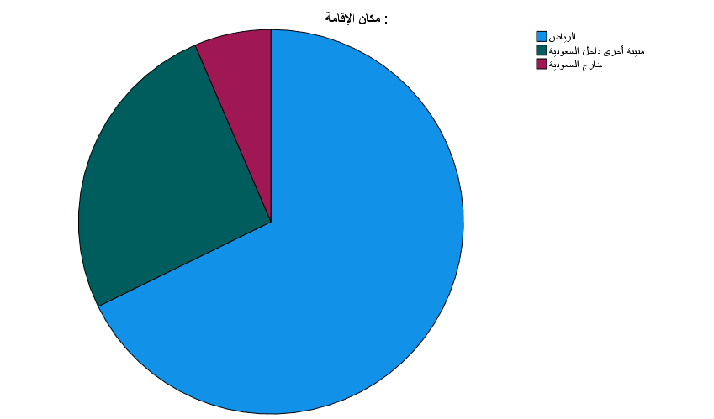

مكان الإقامة
مكان الإقامة | عدد الأفراد | النسبة المئوية
الرياض | 21 | 67.7
مدينة أخرى داخل السعودية | 8 | 25.8
خارج السعودية | 2 | 6.5

الجنس :
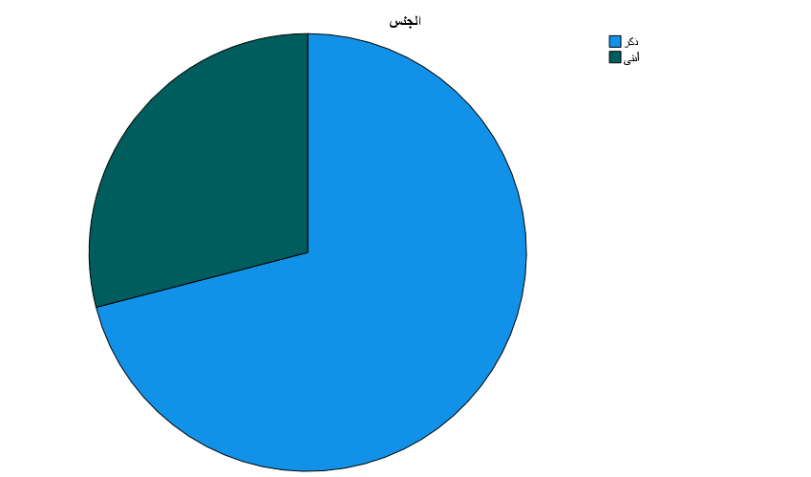

الجنس | عدد الأفراد | النسبة المئوية
ذكر | 22 | 71.0
أنثى | 9 | 29.0

العمر :
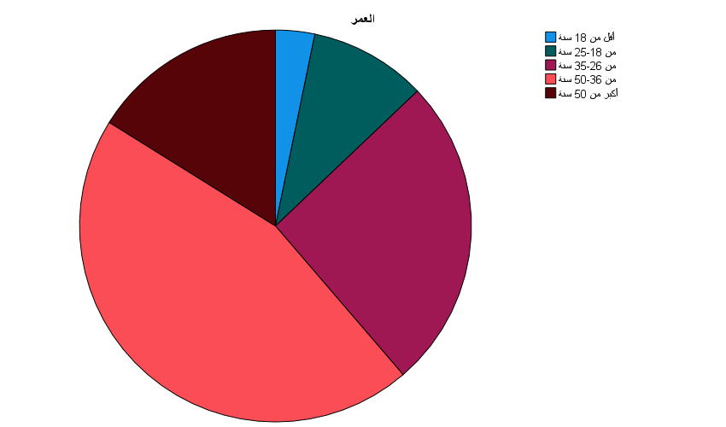

العمر | عدد الأفراد | النسبة المئوية
أقل من 18 سنة | 1 | 3.2
من 18 -25 سنة | 3 | 9.7
من 26-35 سنة | 8 | 25.8
من 36- 50 سنة | 14 | 45.2
أكبر من 50 سنة | 5 | 16.1

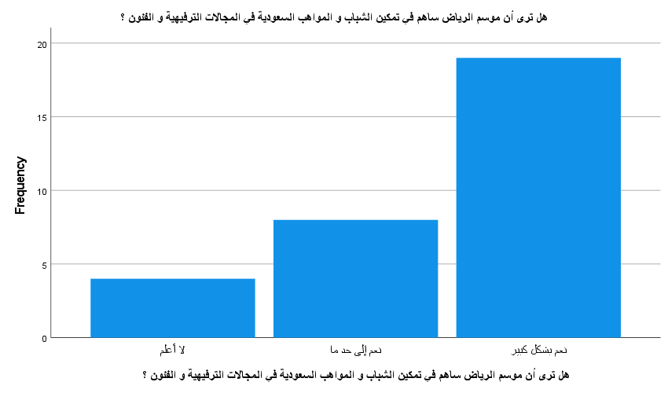

هل ترى أن موسم الرياض ساهم في تمكين الشباب و المواهب السعودية في المجالات الترفيهية و الفنون ؟
 |  | Frequency | Percent | Valid Percent | Cumulative Percent
Valid | لا أعلم | 4 | 12.9 | 12.9 | 12.9
Valid | نعم إلى حد ما | 8 | 25.8 | 25.8 | 38.7
Valid | نعم بشكل كبير | 19 | 61.3 | 61.3 | 100.0
Valid | Total | 31 | 100.0 | 100.0

هل حضرت أي فعالية من فعاليات موسم الرياض
 |  | Frequency | Percent | Valid Percent | Cumulative Percent
Valid | لا | 28 | 90.3 | 90.3 | 90.3
Valid | نعم | 3 | 9.7 | 9.7 | 100.0
Valid | Total | 31 | 100.0 | 100.0

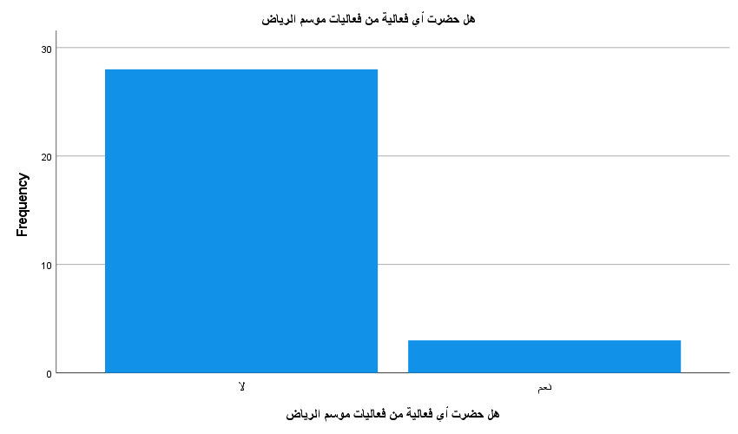

هل تعتقد أن موسم الرياض قدم أنشطة ترفيهية لم تكن متاحة مسبقا؟
 |  | Frequency | Percent | Valid Percent | Cumulative Percent
Valid | لا أعلم | 6 | 19.4 | 19.4 | 19.4
Valid | لا لم يضف شيئا | 3 | 9.7 | 9.7 | 29.0
Valid | نعم , إلى حد ما | 11 | 35.5 | 35.5 | 64.5
Valid | نعم ,بشكل كبير | 11 | 35.5 | 35.5 | 100.0
Valid | Total | 31 | 100.0 | 100.0

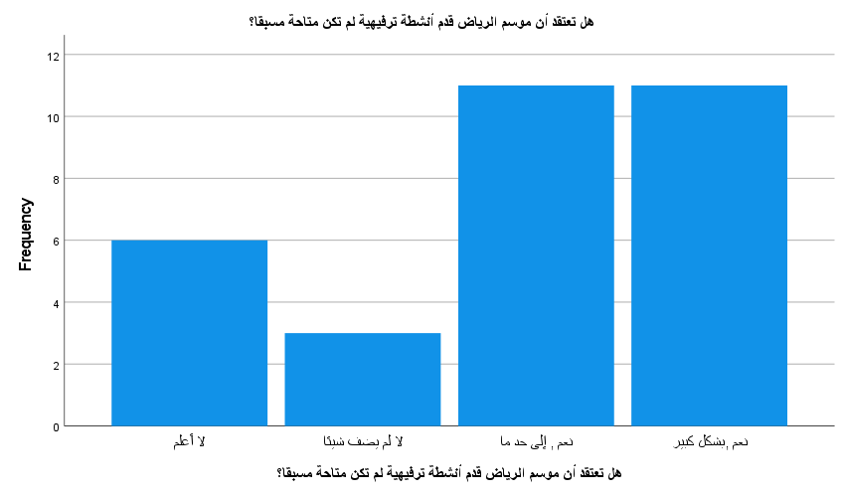

كم مرة زرت فعاليات موسم الرياض ؟
 |  | Frequency | Percent | Valid Percent | Cumulative Percent
Valid | مرة واحدة | 13 | 41.9 | 41.9 | 41.9
Valid | 2-5 مرات | 8 | 25.8 | 25.8 | 67.7
Valid | أكثر من 5 مرات | 8 | 25.8 | 25.8 | 93.5
Valid | لم أزر أي فعالية | 2 | 6.5 | 6.5 | 100.0
Valid | Total | 31 | 100.0 | 100.0

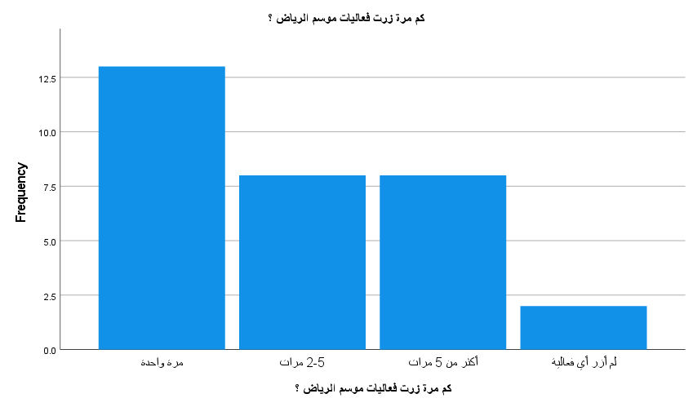

هل ساهمت الفعاليات في تعزيز تواصلك الإجتماعي مع العائلة أو الأصدقاء؟
 |  | Frequency | Percent | Valid Percent | Cumulative Percent
Valid | لا أعلم | 2 | 6.5 | 6.5 | 6.5
Valid | نعم الى حد ما | 3 | 9.7 | 9.7 | 16.1
Valid | لا , لم يكن لها تأثير | 11 | 35.5 | 35.5 | 51.6
Valid | نعم , كثيرا | 15 | 48.4 | 48.4 | 100.0
Valid | Total | 31 | 100.0 | 100.0

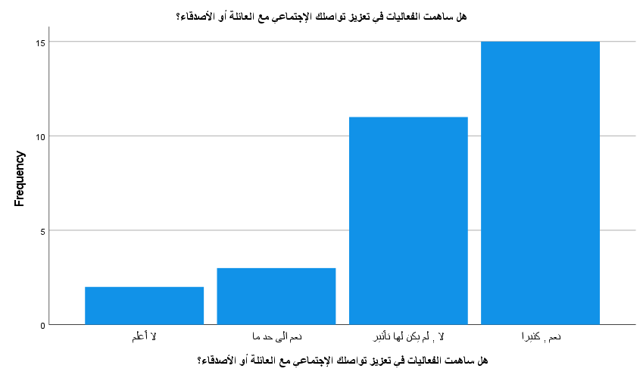

هل ترى أن موسم الرياض ساهم في تعزيز التنوع الثقافي و الإنفتاح على الفنون العالمية ؟
 |  | Frequency | Percent | Valid Percent | Cumulative Percent
Valid | لا أعلم | 6 | 19.4 | 19.4 | 19.4
Valid | لا , لم يكن له تأثير | 8 | 25.8 | 25.8 | 45.2
Valid | نعم لكنه أثر على الهوية المحلية | 8 | 25.8 | 25.8 | 71.0
Valid | نعم بشكل إيجابي | 9 | 29.0 | 29.0 | 100.0
Valid | Total | 31 | 100.0 | 100.0

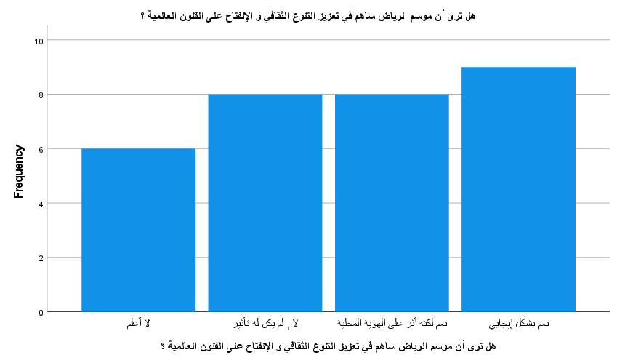

هل تعتقد أن إستضافة فنانين عالميينأ ثرت على الزوق الفني في السعودية ؟
 |  | Frequency | Percent | Valid Percent | Cumulative Percent
Valid | لا أعلم | 2 | 6.5 | 6.5 | 6.5
Valid | لا لم يكن له تأثير | 3 | 9.7 | 9.7 | 16.1
Valid | نعم إلى حد ما | 11 | 35.5 | 35.5 | 51.6
Valid | نعم بشكل كبير | 15 | 48.4 | 48.4 | 100.0
Valid | Total | 31 | 100.0 | 100.0

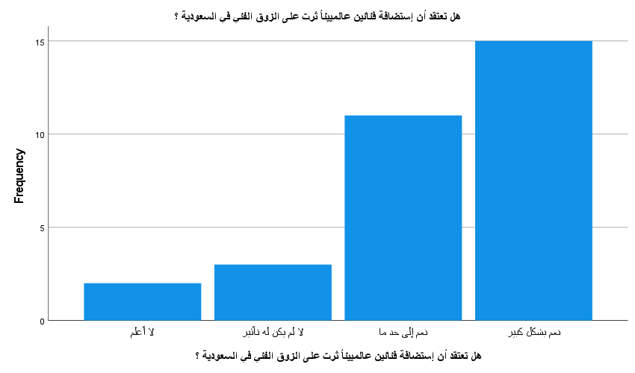

إختبار الفرضيات :
الفرضية الأولى : يساهم موسم الرياض في تغيير أنماط الحياة اجتماعية من خلال تقدييم أنشطة ترفيهية لم تكن متاحة سابقا:
تم إجراء إختبار كاي اسكوير (chai square) لتحليل العلاقة بين عدد مرات الزيارة لفعاليات موسم الرياض و رأي المشاركين حول ما اذا كان الموسم يقدم انشطة جديدة ووجد ان باستخدام الاختبار الخطي هناك علاقة ذات دلالة احصائية مما يشير الى وجود علاقة خطية بين عدد الزيارات والشعور بوجود انشطة ترفيهية لم تكن موجودة مسبقا .(p = .019)

Chi-Square Tests
 | Value | df | Asymptotic Significance (2-sided)
Pearson Chi-Square | 12.289ª | 9 | .198
Likelihood Ratio | 14.537 | 9 | .104
Linear-by-Linear Association | 5.516 | 1 | .019
N of Valid Cases | 31
a. 16 cells (100.0%) have expected count less than 5. The minimum expected count is .19.

الفرضية الثانية : هناك علاقة بين زيادة حضور الفعاليات وتقبل المجتمع للثقافات الجديدة .
اجري اختبار كاي تربيع (chai square) لتحليل العلاقة بين زيادة حضور الفعاليات و تقبل المجتمع للثقافات الجديدة و كانت النتيجة أن قيمة كاي .323 أكبر من .05 مما يدل أنه لا يوجد علاقة ذات دلالة إحصائية بين زيادة مرات الزيارة لفعاليات الموسم و تقبل المجتمع السعودي للثقافات الجديدة .

Chi-Square Tests
 | Value | df | Asymptotic Significance (2-sided)
Pearson Chi-Square | 6.981ª | 6 | .323
Likelihood Ratio | 8.178 | 6 | .225
Linear-by-Linear Association | 3.685 | 1 | .055
N of Valid Cases | 31
a. 11 cells (91.7%) have expected count less than 5. The minimum expected count is .26.

الفرضية الثالثة : يؤدي موسم الرياض إلى تعزيز تمكين الشباب و المواهب السعودية من خلال توفير فرص عمل و مشاركة في الفعاليات .
اجري اختبار كاي تربيع (chai square) لتحليل العلاقة بين موسم الرياض ساهم في تمكين الشباب و المواهب السعودية من خلال توفير فرص عمل و مشاركة في الفعاليات مع العمر لمعرفة هل الفئات العمرية تختلف في الرأي و كانت النتيجة أن قيمة كاي .015أقل من .05 مما يدل أنه يوجد علاقة ذات دلالة إحصائية بين تعزيز تمكين الشباب و المواهب السعودية من خلال توفير فرص عمل و مشاركة في الفعاليات و العمر

Chi-Square Tests
 | Value | df | Asymptotic Significance (2-sided)
Pearson Chi-Square | 19.004ª | 8 | .015
Likelihood Ratio | 17.989 | 8 | .021
Linear-by-Linear Association | .662 | 1 | .416
N of Valid Cases | 31
a. 14 cells (93.3%) have expected count less than 5. The minimum expected count is .13.

العمر * هل ترى أن موسم الرياض ساهم في تمكين الشباب و المواهب السعودية في المجالات الترفيهية و الفنون ؟ Crosstabulation
Count
 |  | هل ترى أن موسم الرياض ساهم في تمكين الشباب و المواهب السعودية في المجالات الترفيهية و الفنون ؟ |  |  | Total
 |  | لا أعلم | نعم إلى حد ما | نعم بشكل كبير | Total
العمر | أقل من 18 سنة | 0 | 0 | 1 | 1
العمر | من 18-25 سنة | 1 | 1 | 1 | 3
العمر | من 26-35 سنة | 0 | 4 | 4 | 8
العمر | من 36-50 سنة | 0 | 2 | 12 | 14
العمر | أكبر من 50 سنة | 3 | 1 | 1 | 5
Total |  | 4 | 8 | 19 | 31

الفرضية الرابعة : وسائل التواصل الإجتماعي لها دور في التأثير على أراء المجتمع حول موسم الرياض وزيادة الإقبال على الفعاليات .

Crosstab
Count
 |  | هل تعتقد أن موسم الرياض قدم أنشطة ترفيهية لم تكن متاحة مسبقا؟ |  |  |  | Total
 |  | لا أعلم | لا لم يضف شيئا | نعم , إلى حد ما | نعم ,بشكل كبير | Total
تعرف لاعلى الموسم عن طريق التواصل الاجتماعي | لا | 0 | 0 | 6 | 1 | 7
تعرف لاعلى الموسم عن طريق التواصل الاجتماعي | نعم | 6 | 3 | 5 | 10 | 24
Total |  | 6 | 3 | 11 | 11 | 31

Chi-Square Tests
 | Value | df | Asymptotic Significance (2-sided)
Pearson Chi-Square | 10.199ª | 3 | .017
Likelihood Ratio | 11.258 | 3 | .010
Linear-by-Linear Association | .535 | 1 | .465
N of Valid Cases | 31
a. 6 cells (75.0%) have expected count less than 5. The minimum expected count is .68.

من الواضح أن قيمة كاي ( .017. ) و هي اقل من( .05. )مما يدل أن الفرضية مقبولة يوجد علاقة ذات دلالة إحصائية بين وسائل التواصل الاجتماعي و التأثير على أراء المجتمع حول موسم الرياض و زيادة الاقبال على الفعاليات .

الفرضية الخامسة : يواجه موسم الرياض تحديات إجتماعية تتعلق بالإزدحام ,إرتفاع الأسعار ,ومدى تقبل بعض الفئات للفعاليات الترفيهية .
اجري اختبار كاي تربيع (chai square) لتحليل العلاقة بين تحديات موسم الرياض مع السؤال هل حضرت أي فعالية من فعاليات موسم الرياض و مع العمر فكان لمعرفة هل الفئات العمرية تختلف في الرأي و كانت النتيجة أن قيمة كاي( .0113أكبر من (.05 ) في حالة ان التحدي هو الازدحام مما يعني ان لا يوجد علاقة ذات دلالة احصائية بين الفئة العمرية و الازدحام .

Chi-Square Tests
 | Value | df | Asymptotic Significance (2-sided)
Pearson Chi-Square | 7.474ª | 4 | .113
Likelihood Ratio | 9.042 | 4 | .060
Linear-by-Linear Association | 3.341 | 1 | .068
N of Valid Cases | 31
a. 8 cells (80.0%) have expected count less than 5. The minimum expected count is .42.

و كانت النتيجة( .008 )وهي اقل من( .05 ) في حالة التحدي اسباب شخصية مع العمر مما يعني ان الاسباب الشخصية تؤثر على حضور الفعاليات في موسم الرياض بالنسبة للفئات العمرية المختلفة .

Chi-Square Tests
 | Value | df | Asymptotic Significance (2-sided)
Pearson Chi-Square | 13.660ª | 4 | .008
Likelihood Ratio | 14.744 | 4 | .005
Linear-by-Linear Association | 1.477 | 1 | .224
N of Valid Cases | 31
a. 8 cells (80.0%) have expected count less than 5. The minimum expected count is .32.

و كانت النتيجة( .727 )و هي اكبر من( .05 ) في حالة كان التحدي ارتفاع اسعار الفعاليات مع العمر ,مما يدل على انه لا يوجد علاقة بين السبب في عدم حضور الفعاليات في موسم الرياض وهو زيادة اسعار و العمر .

Chi-Square Tests
 | Value | df | Asymptotic Significance (2-sided)
Pearson Chi-Square | 2.048ª | 4 | .727
Likelihood Ratio | 2.429 | 4 | .657
Linear-by-Linear Association | .023 | 1 | .878
N of Valid Cases | 31
a. 8 cells (80.0%) have expected count less than 5. The minimum expected count is .45.

النتائج :
تشير النتائج الى أن هنالك علاقة خطية علاقة ذات دلالة احصائية مما يشير الى وجود علاقة خطية بين عدد الزيارات والشعور بوجود انشطة ترفيهية لم تكن موجودة مسبقا.
كما اشارت النتائج الى أنه لا يوجد علاقة ذات دلالة إحصائية بين زيادة مرات الزيارة لفعاليات الموسم و تقبل المجتمع السعودي للثقافات الجديدة .
و اوضحت الدراسة ان قبول الفرضية التي تنص على أن موسم الرياض يؤدي إلى تعزيز الشباب و تمكين المواهب السعودية و توفير فرص عمل و مشاركة في الفعاليات .
كذلك اشارت الدراسة الى ان وسائل التواصل الاجتماعي لها أثر في راي المجتمع عن موسم الرياض و زيادة الإقبال على الفعاليات .
كما اثبتت هذه الدراسة الى أن الازدحام لا يعتبر تحدي في موسم الرياض كذلك الأسباب الشخصية لا تعتبر تحدي في موسم الرياض بالنسبة لجميع الفئات العمرية .

التوصيات :
بناءا لما توصلت اليه الدراسة يوصى من الاستفادة من وسائل التواصل الإجتماعي في تشكيل أراء المجتمع و زيادة الإقبال على الفعاليات كما يوصى بالإستمرار في إستثمار المنصات بشكل مبتكر لزيادة التفاعل و جذب جماهير أكبر .
كما يوصى بزيادة الفرص المتاحة للمواهب الشابة في المجالات الفنية و الترفيهية و تقديم برامج و دعم استنادا الى رأي نسبة كبيرة من المشاركين حول أهمية هذا الجانب .
كما نوصي بتقليل رسوم الفعاليات لتناسب جميع الفئات العمرية . و توفير فعاليات تناسب جميع الفئات فإختلاف الاهتمامات .

المراجع:

References

[1] | "www.alhurra.com," 22 10 2022. [Online].
[2] | ش. ج. أ. ح. محمد عبد الحسين, "journals.ekb.eg," 15 6 2019. [Online].
[3] | م. ا. ,. ا. ا. ر. (حسن طيبة, " دور وسائل التواصل الإجتماعي في تسويق المواسم السياحية )," المملكة العربية السعودية, 2023.
[4] | أ. ب. ذ. نصيرة بن حرشاش, مجلة دراسات في سيكولوجية الانحراف, 2023.
[5] | "www.almaany.com," [Online].
[6] | أ. زايد, التغيير الإجتماعي, القاهرة, 2001.
[7] | rocher, le changement social, 1970.
[8] | ع. م. الهواري, التغير الإجتماعي و التنمية في الوطن العربي, الكويت, 1988.
[9] | م. ط. عيسى, فلسفة التغير المخطط.
[10] | م. أ. الزغبي, التغير الإجتماعي بين علم الاجتمتع البرجوازي و علم الاجتماع الاشتراكي, دار الطليعة بيروت.
[11] | www.alarabiya.net, موسم الرياض 2024" تجربة ترفيهية متكاملة تعزز مكانة السعودية, 23 اكتوبر 2024. [Online].


Midocean University
College of Management
Master of project management

Social changes associated with the Riyadh season

Prepared by
Mohammed fahad elotaybe

Year2025

